用混合热法测定冰的熔化热实验报告
姓名 陆皓喆 学号 2211044 专业 工科试验班（信息科学与技术）
组别 D 实验时间 周二上午3月28日
一、实验目的
1.正确使用量热器,熟练使用温度计；
2.用混合量热法测定冰的熔化热；
3.进行实验安排和参量选取；
4.学会一种粗略修正散热的方法--抵偿法。
二、仪器用品
量热器、KT300型数字温度计、电子天平、秒表、烧杯、干拭布、保温桶、冰及热水等。
三、实验原理
1.混合量热法
把待测系统A与某已知热容的系统B相混合,并设法使其成为一个与外界无热量交换的孤立系统C(=A+B)。这样A(或B)所放出的热量将全部为B(或A)所吸收,因而满足热平衡方程
$$Q_{放}=Q_{吸}$$
已知热容的系统在实验过程中所传递的热量Q是可以由其温度的改变Δθ及其热容$C_{s}$计算出来的:
$$Q=C_{s}Δθ$$
于是,待测系统在实验过程中所传递的热量即可求得。冰的熔化热也就可以据此测定。
2.实验部分原理
质量$m_{i}$、温度$θ_{0}^{'}$的冰块与质量m、温度$θ_{1}$的水相混合,冰全部熔化为水后,测得平衡温度为$θ_{2}$。假定量热器内筒与搅拌器的质量分别为$m_{1}$、$m_{2}$ ,其比热容分别为$c_{1}、c$;数字式温度计之测温传感器(铂电阻测温探头)自身热容甚小,可忽略不计;水和冰的比热容分别为c和$c_{i}$(在-40 ℃~0℃范围内,c = 1.8$kJ∙{kg}^{-1}∙K^{-1}$);冰的熔点为$θ_{0}$。则由热平衡方程可得
$$c_{i}m_{i}\left(θ_{0}-θ_{0}^{'}\right)+m_{i}L+cm_{i}\left(θ_{2}-θ_{0}\right)=\left(cm+c_{1}m_{1}+c_{2}m_{2}\right)\left(θ_{1}-θ_{2}\right)$$
本实验条件下,冰的熔点可认为是0℃,也可选取冰块的温度$θ_{0}^{'}$=0℃。于是,冰的熔化热可由下式求出:
$$L=\frac{1}{m_{i}}\left(cm+c_{1}m_{1}+c_{2}m_{2}\right)\left(θ_{1}-θ_{2}\right)-cθ_{2}$$
由于量热器的绝热条件并不十分完善,实际实验系统并非严格的孤立系统,所以,在做精密测量时,就需设法求出实验过程中系统与外界交换的热量,以作适当的散热修正。
本实验介绍一种粗略修正散热的所谓抵偿法。其依据是牛顿冷却定律。当系统的温度高于环境温度时,它就要散失热量。实验证明:当温差较小(一般不超过15 K)时,(非自然对流)系统的散热制冷速率与温差成正比。此即牛顿冷却定律:
$$\frac{dq}{dt}=-k\left(θ-θ_{e}\right)$$
其中,dq表示dt时间内系统与外界交换的热量。比例系数k为一个与系统表面积成正比并随表面辐射本领而变的常量,称为散热常量。其物理意义为:单位温差下,单位时间的热量损失。其单位为$J∙K^{-1}∙s^{-1}$。负号的意义表示当系统温度高于环境温度时散失热量,即当$θ>θ_{e}$时, dq/dt<0,系统向外界放出热量;反之, dq/dt>0,系统从外界吸收热量。在实验过程中,如果恰当地将系统的初温和末温分别选择在室温的两侧,即:$θ_{1}>θ_{e}>θ_{2}$,并且使整个实验过程中系统与外界的热量传递前后彼 此抵消,则可以达到散热修正之目的。
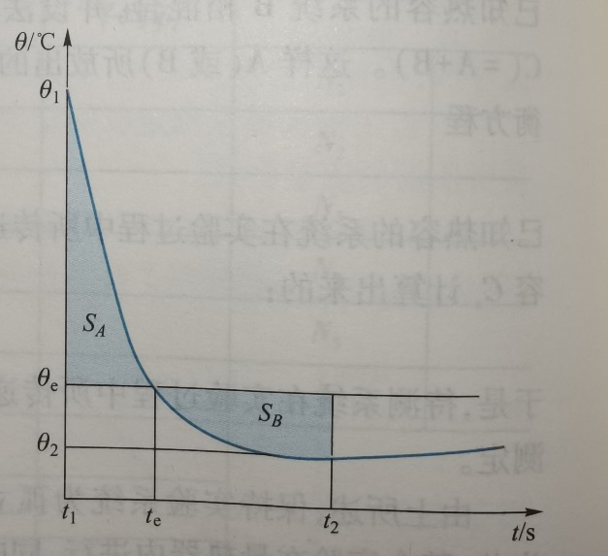
根据实验中的具体情况,刚投入冰块时,水温较高,冰的有效面积大,熔化快,系统温度降低较快;随着冰块的不断熔化变小,水温逐渐降低,冰熔化变慢,水温降低的速度亦慢下来。量热器中水温随时间的变化应该是一条指数下降的曲线,如图所示。
对式$\frac{dq}{dt}=-k\left(θ-θ_{e}\right)$求积分,即可得到由$t_{1}$到$t_{2}$ (对应温度$θ_{1}$到$θ_{2}$)时间内,整个系统与外界交换的热量q:
$$q=-k\int_{t_{1}}^{t_{2}}{\left[θ\left(t\right)-θ_{e}\right]}dt$$
$$=-k\int_{t_{1}}^{t_{e}}{\left(θ-θ_{e}\right)}dt+k\int_{t_{e}}^{t_{2}}{\left(θ_{e}-θ\right)}dt$$
$$=-kS_{A}+kS_{B}$$
其中，$S_{A}=\int_{t_{1}}^{t_{e}}{\left(θ-θ_{e}\right)}dt$及$S_{B}=\int_{t_{e}}^{t_{2}}{\left(θ_{e}-θ\right)}dt$表示图中的阴影面积。
由上式可见,当 $S_{A}$= $S_{B}$时,实验过程中系统与外界交换的热量q=0。因此,只要适当地选择参数,使曲线与环境温度$θ=θ_{e}$直线围成的两块面积近似相等,即$S_{A}≈S_{B}$,就可以使系统很好地近似为一个孤立系统。
由图中的曲线可知,欲使$S_{A}≈S_{B}$,就必须使$θ_{1}-θ_{e}>θ_{e}-θ_{2}>0$。实验前，应做出明确的计划,实验中注意选取及适当调整参数$m，m_{i}$及$θ_{i}$等,使满足上式。但应注意到$θ_{2}$>0的条件,否则,冰将不能全部融化。
四．实验内容
1.打开数字温度计、电子天平，测量环境温度$θ_{e1}$;
2.测量内筒$m_{1}$，搅拌器质量$m_{2}$;
3.配置温水:配置$\frac{1}{3}\sim \frac{1}{2}$的温水至内筒($θ_{温水}-θ_{e}=10\sim 15℃$)，测定内筒，揽拌器和水的质量$m_{1}+m_{2}+m$(水的质量m)；
4.内筒放进量热器，插好温度计，投冰前，每隔1min记录一次读数，共5分钟，第6分钟放入冰块，“外推法”记下投冰时间水的初温$θ_{1}$，并不断低频大幅搅拌;
5.放冰块后，每20s记录一次温度，直至温度达到最小$θ_{2}$，并略有上升;
6.取出内筒称重$m_{1}+m_{2}+m+M$，测量环境温度$θ_{e2}$。(冰的质量M);
7.用描点数方格的方法，拟合$θ\sim t$曲线，求出冰的熔解热;
8. 根据结果调整参量m,M及$θ_{1}$，反复实验，寻求最佳散热修正，减小实验误差;
- 数据处理
1.已知数据：
$c=4.1868 kJ∙{kg}^{-1}∙K^{-1}$, $c_{1}=0.385 kJ∙{kg}^{-1}∙K^{-1}$,
$c_{2}=0.370 kJ∙{kg}^{-1}∙K^{-1}$,$m_{2}=1.214×{10}^{-2} kg$ 。
2.实验室测量数据见下图：
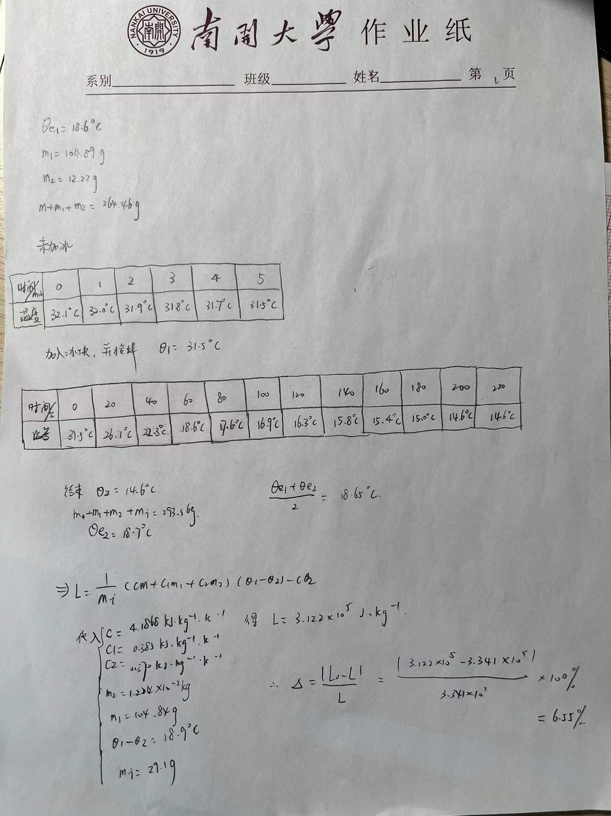
3.画出图像，得到曲线图：
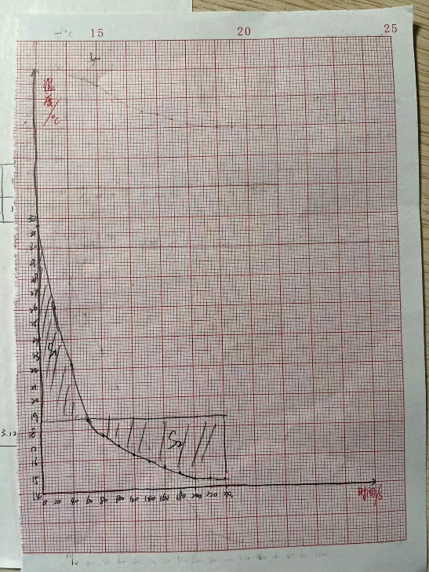
通过数格子得到$S_{1}$=540，$S_{2}$=570，近似相等。
带入公式
$$L=\frac{1}{m_{i}}\left(cm+c_{1}m_{1}+c_{2}m_{2}\right)\left(θ_{1}-θ_{2}\right)-cθ_{2}$$
计算出
L=3.122$×{10}^{5}$J$∙{kg}^{-1}$
接下来计算误差值。
$∆=\frac{L_{0}-L}{L}×100\%$=$\frac{3.341×{10}^{5}-3.122×{10}^{5}}{3.341×{10}^{5}}×100\%$=6.55%
数据偏小的原因可能是两块面积不完全相等导致没有完全抵消散热。或者可能冰块未擦干就放入温水中、在实验过程中有热量散失等。
- 考察题
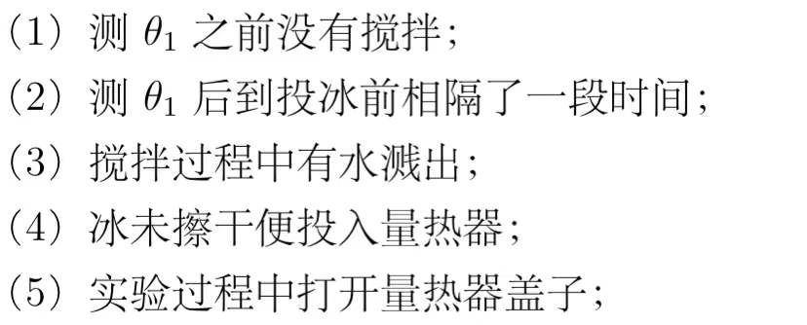
- 测得的温度比实际偏高，测得结果偏大。
- 有热量散失，测得结果偏大。
- 实际质量偏小，测得结果偏大。
- 表面含水，测得结果偏小。
- 分两种情况：第一种是实际温度比室温高，那么散热快，测得结果偏大；第二种是实际温度比室温低，会吸热，使温度上升，测得结果偏小。
- 思考题
1.假如冰内有①气泡②小水泡③杂质，它们分别对实验结果有影响吗？为什么？
①没有，②③有，因为水泡与杂质的比热容与冰不同，在升温过程中吸热，影响实验结果。
2.如果冰中含水量为x%，试求由此引起的L的相对误差。
L$'$=$\frac{1}{m_{i}×\left(1-\frac{x}{100}\right)}\left[cm×\left(1+\frac{x}{100}\right)+c_{1}m_{1}+c_{2}m_{2}\right]\left(θ_{1}-θ_{2}\right)-cθ_{2}η=\left|\frac{L-L'}{L'}\right|×100\%=\left|\frac{\frac{1}{m_{i}}\left(cm+c_{1}m_{1}+c_{2}m_{2}\right)\left(θ_{1}-θ_{2}\right)-cθ_{2}}{\frac{1}{m_{i}×\left(1-\frac{x}{100}\right)}\left[cm×\left(1+\frac{x}{100}\right)+c_{1}m_{1}+c_{2}m_{2}\right]\left(θ_{1}-θ_{2}\right)-cθ_{2}}\right|×100\%$
3. 若给定$L_{0}$=3.341$×{10}^{5}$J/kg，试求L的定值误差。
$∆=\frac{L_{0}-L}{L}×100\%$=$\frac{3.341×{10}^{5}-3.122×{10}^{5}}{3.341×{10}^{5}}×100\%$=6.55%

